“인플루언서 팔로우 하고 혜택받자!”
아이템매니아, 인플루언서 20인과 ‘더 템플루언서’ 이벤트 진행

- 코드 입력하고 아이템 거래 완료해 인플루언서 응원… 코드만 입력해도 100% 혜택
- 3만 원 이상 거래 시 템코인 지급… 아이템매니아 쿠폰과 교환·유튜브 프리미엄 응모 가능
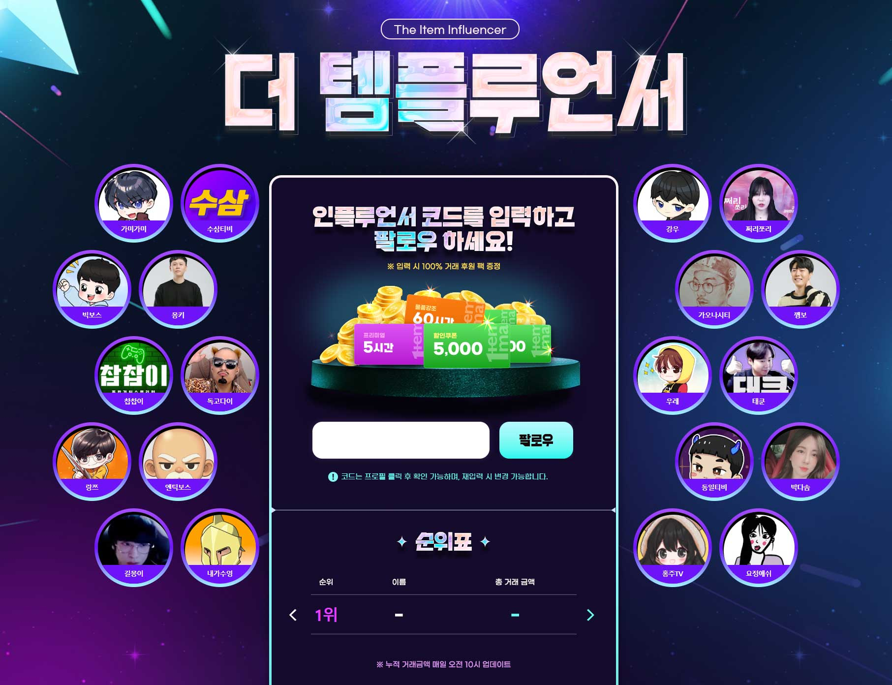
아이템매니아 ‘더 템플루언서’ 이벤트 이미지 (사진 제공 = 아이엠아이)

(2025년 08월 12일) 아이엠아이가 운영하는 국내 최대 아이템 거래 사이트 아이템매니아가 20명의 인플루언서와 함께 특별 이벤트 ‘더 템플루언서’를 진행한다고 12일 밝혔다.

이번 이벤트는 넷플릭스 서바이벌 예능 ‘더 인플루언서’에서 착안한 것으로, 이용자들이 직접 좋아하는 게임 인플루언서를 팔로우하며 참여하는 새로운 경험과, 풍성한 혜택을 함께 제공하기 위해 기획됐다.

‘더 템플루언서’에는 수삼티비, 빅보스, 몽키, 랑쯔, 길몽이, 가오나시티를 비롯한 20인의 인기 유튜버가 참여한다.

이용자는 인플루언서의 코드를 입력하고 아이템 거래를 완료해 인플루언서를 응원할 수 있으며, 거래 완료 금액은 해당 인플루언서 명의로 합산돼 순위에 반영된다. 1위는 매일 1회씩 업데이트된다.

인플루언서 코드는 프로필을 클릭 후 영상을 통해 확인할 수 있으며, 코드만 입력해도 아이템매니아 할인쿠폰과 상품 무료 이용권이 포함된 ‘거래 후원 팩’이 100% 증정돼 거래 시 추가 혜택을 누릴 수 있다.

이뿐 아니라 ‘템코인교환소’ 이벤트도 함께 운영된다. 인플루언서 코드 입력 후 3만 원 이상 거래하면 판매 시 1개, 구매 시 2개의 ‘템코인’이 지급된다. 획득한 코인은 아이템매니아 상품 무료 이용권·할인쿠폰 교환뿐 아니라 마일리지, 유튜브 프리미엄 1년 이용권 응모에도 사용할 수 있다.

아이템매니아 관계자는 “이번 이벤트를 통해 이용자들이 더욱 즐거운 아이템 거래 경험을 할 수 있기를 바란다”라며 “앞으로도 아이템매니아는 이용자들에게 실질적인 혜택과 재미를 제공할 수 있는 다양한 이벤트와 서비스를 선보이겠다”라고 말했다.

이벤트에 대한 자세한 내용은 아이템매니아 공식 유튜브 채널을 통해서 확인할 수 있다.

끝.

